Dissertation s’appuyant sur un dossier documentaire

Il est demandé au candidat :
- de répondre à la question posée par le sujet ;
- de construire une argumentation à partir d'une problématique qu'il devra élaborer ;
- de mobiliser des connaissances et des informations pertinentes pour traiter le sujet, notamment celles figurant dans le dossier ;
- de rédiger, en utilisant le vocabulaire économique et social spécifique approprié à la question et en organisant le développement sous la forme d'un plan cohérent qui ménage l'équilibre des parties.

Il sera tenu compte, dans la notation, de la clarté de l'expression et du soin apporté à la présentation.

SUJET

Ce sujet comporte quatre documents.

Quels facteurs structurent et hiérarchisent l’espace social actuel ?

DOCUMENT 1

Salaires mensuels nets moyens par âge selon la catégorie socioprofessionnelle en 2018 en euros
(en équivalent temps plein)

 | Moins de 30 ans | De 30 à 39 ans | De 40 à 49 ans | De 50 à 59 ans | 60 ans et plus | Ensemble
Cadres supérieurs | 2 592 | 3 545 | 4 495 | 4 990 | 5 863 | 4 214
Professions intermédiaires | 1 910 | 2 257 | 2 464 | 2 597 | 2 890 | 2 353
Ouvriers | 1 581 | 1 769 | 1 841 | 1 862 | 1 891 | 1 774
Employés | 1 500 | 1 707 | 1 772 | 1 794 | 1 910 | 1 690
Ensemble | 1 730 | 2 233 | 2 581 | 2 706 | 3 198 | 2 369
Écart cadres- employés | 1 092 | 1 838 | 2 723 | 3 196 | 3 953 | 2 524

Champ : Salariés en équivalent temps plein du secteur privé.

Lecture : Les employés de moins de 30 ans du secteur privé gagnent en moyenne 1 500 euros net par mois pour un temps plein, contre 2 592 euros pour les cadres supérieurs du même âge.

Source : INSEE, 2018.

DOCUMENT 2

6,3 millions des personnes de 12 ans et plus (11 % de la population de cet âge) ne se connectent jamais à l’Internet en France, selon l’enquête du CRÉDOC1 (données 2018). Pas moins de 12,5 millions n’ont pas d’ordinateur chez eux et huit millions pas d’accès fixe par ordinateur à Internet. 25 millions n’utilisent jamais les réseaux sociaux […].
Face aux nouvelles technologies, l’âge est le clivage le plus net. 43 % des 70 ans et plus n’ont pas d’ordinateur, 40 % ne surfent pas sur Internet, 18 % ne disposent pas de téléphone mobile, les deux tiers n’ont pas de smartphone et pas loin de 90 % ne se connectent jamais aux réseaux sociaux. […]
Le second critère clivant est celui du diplôme. 57 % des non-diplômés n’ont pas d’ordinateur chez eux, 46 % ne se connectent pas à Internet, 76 % n’ont pas de tablette, 63 % pas de smartphone et 17 % pas de téléphone portable.

Source : Centre d’observation de la société, 2018.

- : Centre de recherche pour l’étude et l’observation des conditions de vie.

DOCUMENT 3
Taux d’activité¹, taux de chômage et part du temps partiel dans l’emploi des 25- 49 ans, selon le sexe et la situation familiale en 2020

En % | Taux d’activité¹ |  | Taux de chômage |  | Part du temps partiel dans l’emploi
 | Femmes | Hommes | Femmes | Hommes | Femmes | Hommes
Pas en couple, sans enfant | 85,3 | 84,4 | 11,4 | 13,5 | 16,5 | 9,5
Pas en couple, avec enfants | 78,2 | 92,7 | 11,6 | 5,9 | 27,5 | 5,7
En couple, sans enfant | 88,0 | 93,8 | 6,9 | 6,4 | 14,3 | 5,4
En couple, avec enfants | 81,3 | 95,5 | 5,5 | 4,7 | 29,9 | 4,8
dont 3 enfants ou plus (un au moins a moins de 3ans) | 47,5 | 92,6 | 12,1 | 9,7 | 45,7 | 7,3
Ensemble | 82,5 | 91,9 | 7,5 | 7,4 | 25,0 | 6,1

Champ : France hors Mayotte, personnes vivant en logement ordinaire, de 25 à 49 ans, ensemble (pour le taux d’activité), actives (pour le taux de chômage) ou en emploi (pour la part du temps partiel).

Source : d’après INSEE Références, 2022.

- 1 : Le taux d'activité est le rapport entre le nombre d'actifs (personnes en emploi et chômeurs) et l'ensemble de la population correspondante.

DOCUMENT 4

Part de population concernée ou non par des difficultés d’accessibilité aux soins, selon le type de commune de résidence, en 2019 (en %)
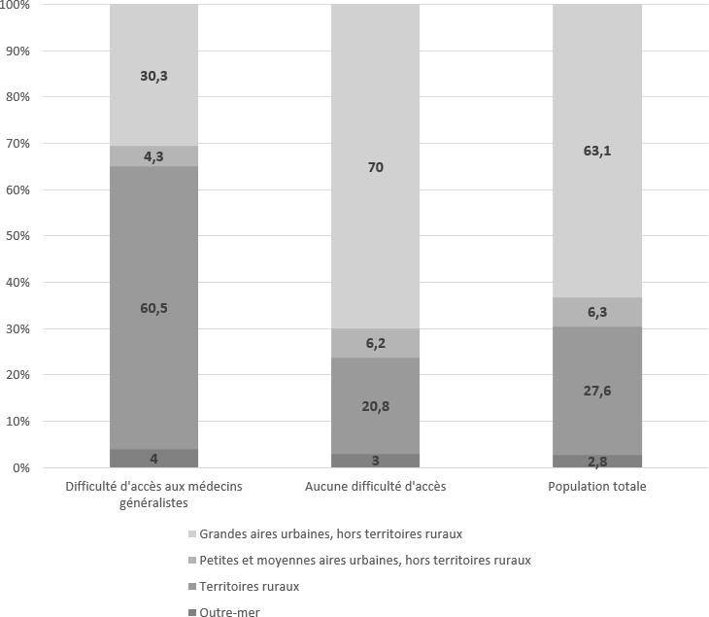

Champ : Pour les médecins généralistes : professionnels de santé libéraux de 65 ans ou moins et salariés en centres de santé ; France entière, hors Mayotte.

Source : DREES (Direction de la Recherche, des Études, de l’Évaluation et des
Statistiques), Études et résultats, 2021.

Lecture : En 2019, 27,6 % de la population française vit dans des territoires ruraux. 20,8 % de la population ne connaissant aucune difficulté d’accessibilité aux soins vit dans les territoires ruraux et 60,5 % de la population connaissant des difficultés d’accès aux médecins généralistes vit dans ces territoires.

